Loopy belief algorithms（环置信传播算法）

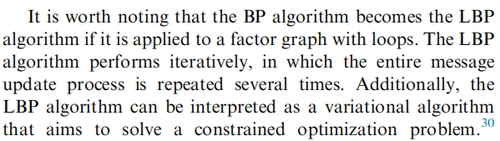

LBP算法是将BP算法应用于带环的因子图，就成为LBP算法，而且LBP算法以迭代方式进行，消息更新过程重复多次。可以解释为一个变分算法，目的是解决约束优化问题。

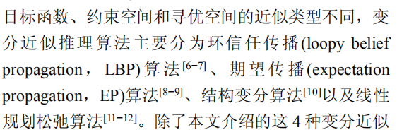

这也说明LBP算法是变分算法的一种。

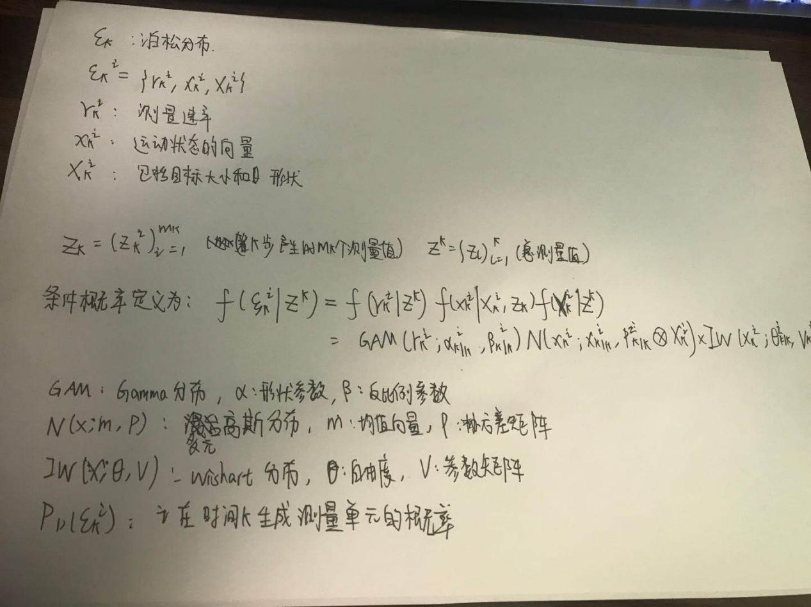

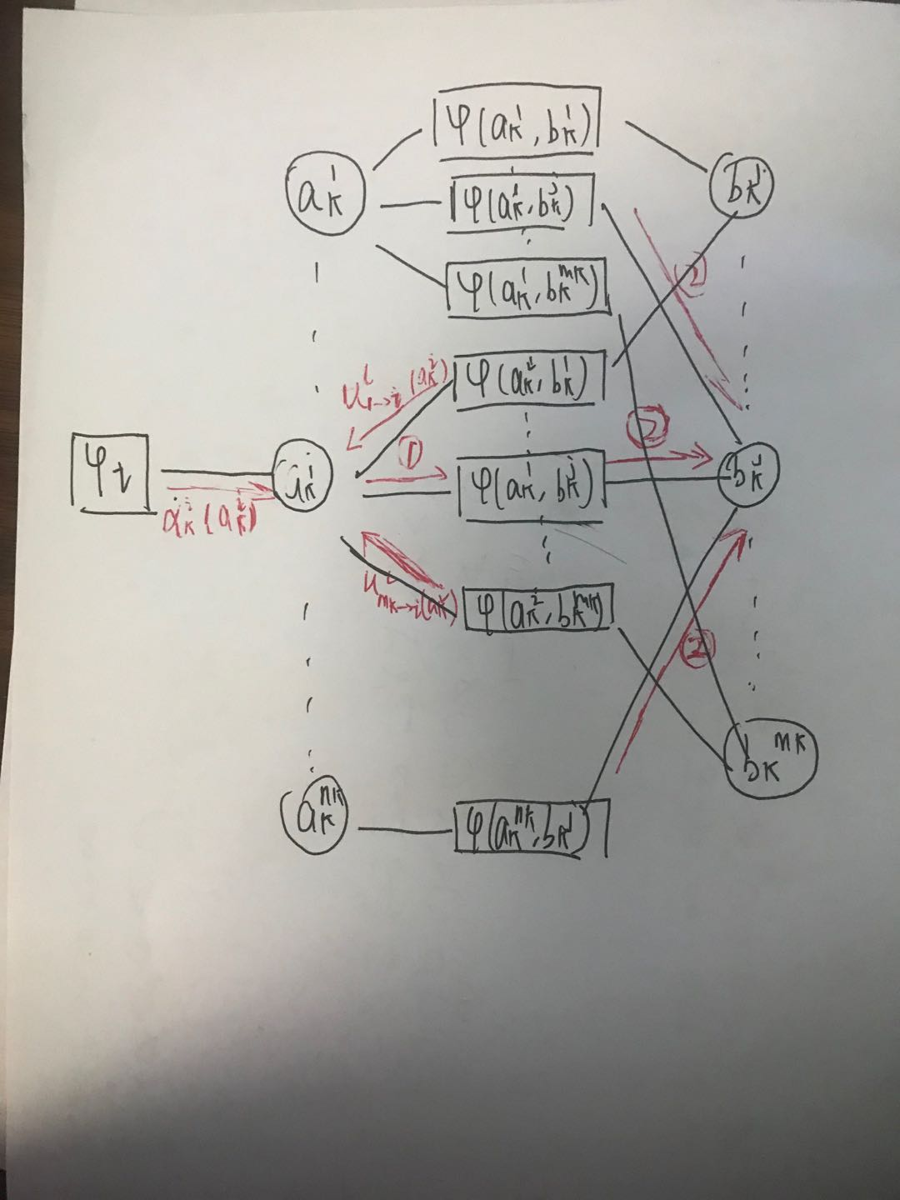

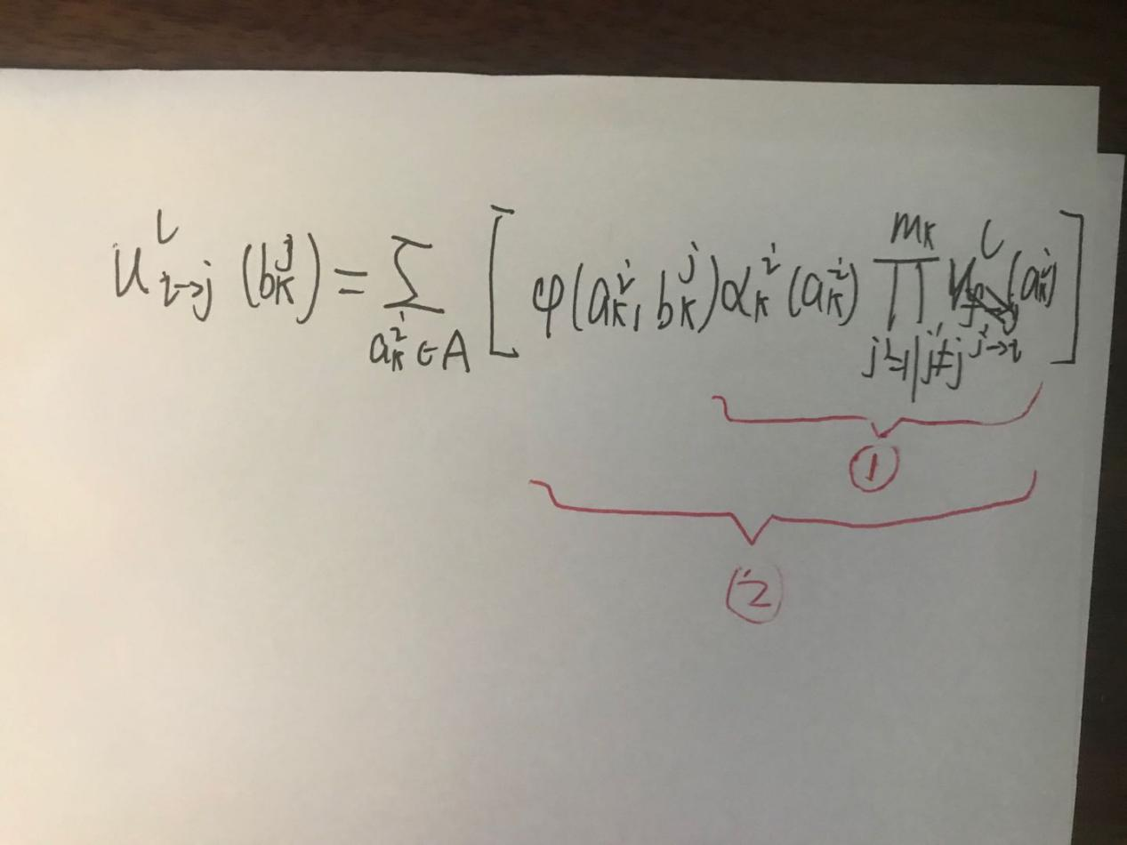

如图所示迭代方程为

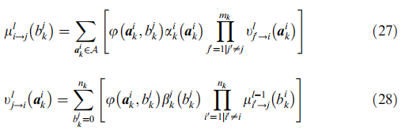

其中l为迭代次数，可以看出（28）是连接l-1和l次迭代的方程。

这个文章中设计的迭代次数上限为50次



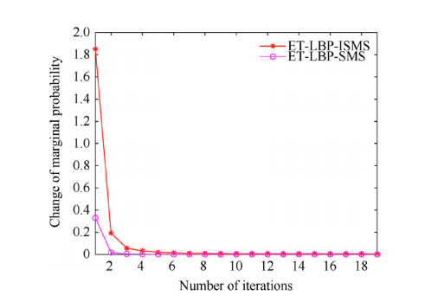

如图可见LBP算法在第8次迭代就达到收敛。

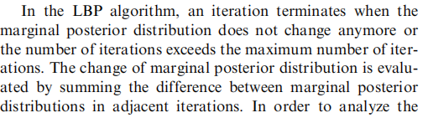

当边缘后验分布不再变化或者迭代次数达到最大迭代次数时候，迭代终止。

边缘后验分布的变化是根据计算相邻迭代中的后验分布的差异来评估的。

像本文中得到问题就是应该（27），（28）左边表示的就是边沿后验分布的信息，比较相邻两轮迭代的信息差，直到符合自己所期望的收敛情况。

第一个场景：  
600\*1000区域。

椭圆：长轴10m，短轴5m

三个目标开始位置：（-500，-50），（-500，0），（-500，50）

最小目标间距：50m

模型参数：

测量速率：10 杂波强度：1.3\*10^-5 验证门：150m

Pu=0.7 Pv=0.3

Lbp算法最大轮数：50

PD=0.99/0.8

进行500次蒙特卡洛模拟

评估标准：TSR=V/C

V：试验中没有丢失跟踪的次数

C：蒙特卡洛模拟试验的总次数

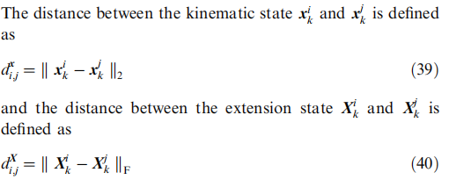

因子图：

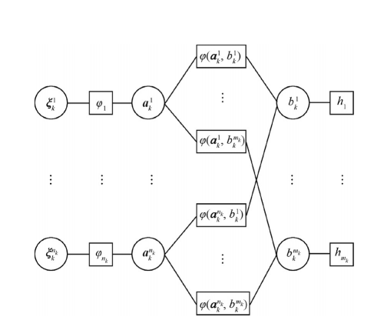

图中公式有：

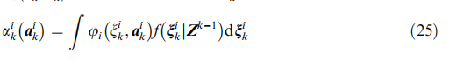



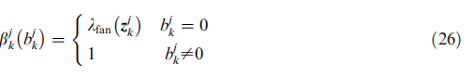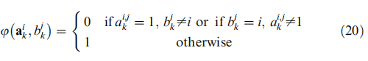

文章目的：

求出

而因为下图所示公式

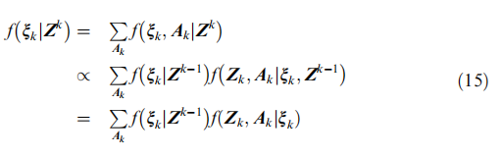



我们目的转为求出

而又因为



我们只用分别求出和

根据公式

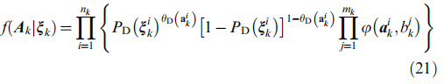

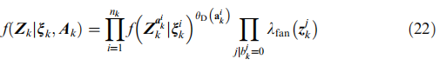

我们可以得出进而推导出

